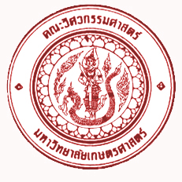

วิศวฯ การบินฯ
รับตรง 2 สาขาวิชา

ภาควิศวกรรมการบินและอวกาศ คณะวิศวกรรมศาสตร์ มหาวิทยาลัยเกษตรศาสตร์ กำลังเปิดรับสมัครนักเรียนเข้าศึกษาต่อในระดับปริญญาตรี (ภาคพิเศษ) ใน 2 สาขา คือ วท.บ. (การจัดการการบิน) และ วท.บ. (เทคโนโลยีการบิน) โดยวิธีการสอบตรง เปิดรับสมัครตั้งแต่วันที่ 1 กันยายน- 29 ธันวาคม 2549

สนใจดูรายละเอียดจากเว็บไซต์ http://ase.eng.ku.ac.th หรือ โทร. 0-2942-8555 ต่อ 1709

ด่วน !!! รับจำนวนจำกัด เพียง 30 คน / หลักสูตร

